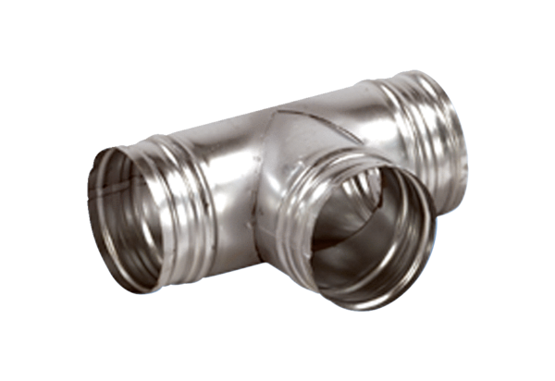Odgałęźnik 90° AB 125-180Opakowanie jednostkowe: 1 sztukaAsortyment: K
Numer artykułu: 0055.0358Producent: MAICO

